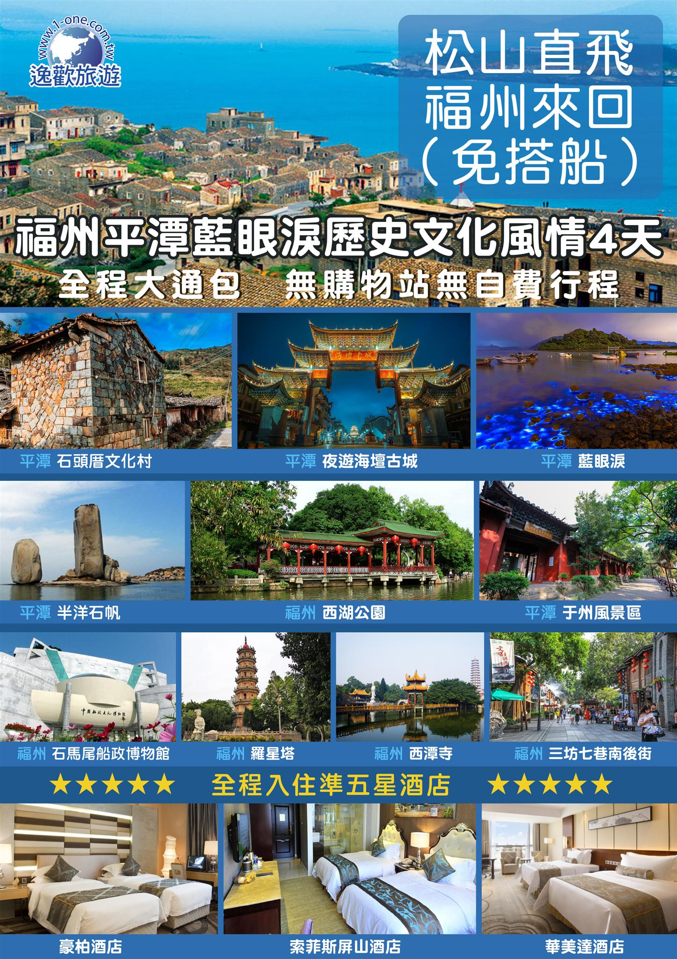

- 松山/福州/平潭 石頭厝文化村、夜遊海壇古城、探訪藍眼淚
【福州】 | 福州位於福建省東部的閩江下游及沿海地區。
【石頭厝  文化村】 | 在平潭现有的石头厝里，民宅单体模式主要有四扇厝、竹篙厝两种。  四扇厝是平潭传统民居最主要的形式，属于福建民居类型中“一明二暗”。从清代中叶至20世纪七八十年代，四扇厝一直是平潭传统民居的主要形式。四扇厝以单进四扇房为主，房内左右两侧为房，分前后房；中为厅堂，也分前厅与后厅，后厅一般用作厨房、杂物间、仓库，或用于放置渔、农生产用具。这种构造的房屋特别适合旧式大家庭居住。  竹篙厝是平潭建筑又一特色。清代初期，朝廷调闽南水师驻扎平潭，兵营建在竹屿口，采用闽南竹篙厝形式。后来当地居民仿建竹篙厝，从而成为平潭民居的另一种形式。
【海壇古城】 | 位於壇南灣組團國際旅遊休閒度假板塊，主打的景點壇南灣海岸綿延22公里,環境優美無污染。林帶護衛,丘陵環抱,灣內海域遼闊,岸線曲折,港澳眾多,島現礁隱,激浪千層,層次繁複,色彩豐富。壇南灣東臨大海,灘面平緩,細沙如銀,有"壇南銀灘"之稱。壇南灣盡頭的潭角尾,岬角突出,景物不凡,象形奇岩遍佈海濱沙崗。
【藍眼淚】 | 在海浪的拍打下，不斷出現螢光色的藍點，整個海岸線猶如浩瀚的銀河星空，讓人仿佛置身在“阿凡達”的美妙世界裡。據遊客報料，壇南灣已連續多日出現“藍眼淚”奇觀。  ※此為自然現象，不一定看得到。
早餐：X |  | 午餐：福州風味 | 晚餐：平潭風味
住宿：准★★★★★華美達酒店或宇誠酒店或龍壇灣酒店或同級
- 平壇 半洋石帆、城市規劃館– 福州 濱江路、歷史文化長廊、西湖公園
【半洋石帆】 | 石牌洋。又稱為“半洋石帆”和“雙帆石”。 從看澳村岸邊坐渡船，十幾分鐘就到達礁石上，礁石底部是一組平坦完整的岩石。兩個石柱均由粗粒灰白色的花崗岩組成 東側的一個高達33米，胸寬9米，厚8米；西側的一個高17米，胸寬15米，厚8米。兩個石柱的底部都是近似四方形體，直立在礁石上。由於海水侵蝕和自然風化，岩壁花崗岩風化，形成一座光頭凸肚的彌勒佛像。石像曲膝盤坐，身高12米，肩寬12米，頭、身、手、足畢現，形象生動，狀如半浮雕。圍繞佛身有一條棕黃色的火成岩脈，就象獻給佛像的一條金色“哈達”，也是自然巧合 ，佳趣天成。
【城市規劃館】 | 參觀【平潭島管理委員會】 設立的【城市規劃館】，內有完整的平潭島未來的整體設計模型，館內聲光效果極佳甚至還有雷射搭配介紹，令人嘆為觀止！
【濱江路  歷史文化  長廊】 | 福州濱江路歷史文化長廊，位於閩江公園南園防洪堤外側，全長1,800米，採用不同色澤的花崗岩，製作成的文化石裝飾。是目前中國國內最長、最完整反映一個城市歷史，將歷史碑文與裝飾浮雕藝術相結合的作品。
【西湖公園】 | 位於福州市區西北部，至今有1700多年的歷史，歷經了無數盛世與戰火，1914年正式成立爲西湖公園。是福州迄今爲止保留最完整的一座古典園林。歷代文人墨客對西湖美景讚歎不已，經常聚此吟詩作畫。可見福州西湖公園魅力獨具。講究詩情畫意，“小中見大”，使西湖景色愈見秀麗，遐邇聞名。
早餐：酒店內 |  | 午餐：中式合菜 | 晚餐：佛跳牆
住宿：准★★★★★豪柏酒店或索菲斯屏山酒店或同級
- 福州 馬尾船政博物館、羅星塔、西禪寺、三坊七巷南後街、林則徐紀念館
、冰心故居
【馬尾船政  博物館】 | 位於福州市馬尾區昭忠路馬限山東麓，北馬江海戰烈士墓地(福州昭忠祠)為鄰。該館依山而建，為五層建築，建築面積4100平方米，正面造型為兩艘乘風破浪的戰艦，氣勢磅礴，頗具現代建築風格。該館為中國首個以船政為主題的博物館，館內有大量珍貴文物、圖片和模型，由概覽廳、 教育廳、 工業廳和海軍根基廳等展廳組成。
【羅星塔】 | 羅星塔位於福建省福州市馬尾區南部的閩江之濱，是國際公認的航標、閩江門戶標誌，有“中國塔”之譽。塔下是羅星塔公園，公園旁有國際海員俱樂部。登臨塔頂，港口碼頭，開發區盡在眼底。江岸兩旁還有古炮臺，可以看到當年煙火彌漫的中法馬江海戰的古戰場，可以看到昭忠祠憑弔為國捐軀的先烈。附近有一山百洞的青芝寺。
【西禪寺】 | 西禪寺名列福州五大禪林之一，為中國重點寺廟，位於西郊怡山之麓，工業路西邊南側。舊時福州東南西北郊都有禪寺，此寺位於福州市西郊怡山之麓，故叫做西禪寺。  歷史上西禪寺幾遭破壞，尤其是文化大革命時期，西禪寺更是受到了嚴重的破壞。所以雖說是古寺，但是現在您所看到的西禪寺基本都是新建的。整體而言，修葺的很不錯，寺廟的大殿很高很大，顯得十分壯觀。
【三坊七巷  南後街】  (包含林則徐  紀念館  冰心故居) | 是中國福州市的一條知名街道，位於市中心鼓樓區，南北走向，北起楊橋路，南到吉庇路接澳門路，其東側的楊橋巷、郎官巷、塔巷、黃巷、安民巷、宮巷、吉庇巷等七巷與西側的衣錦坊、文儒坊、光祿坊三坊呈魚骨狀排列，為著名的三坊七巷的中軸線。南后街原為寬三四米的石板路，民國年間拓寬為近代馬路。南后街改造為仿古風格的傳統文化商業休閒步行街 ，其中恢復了一些花燈、裱褙、書坊等福州傳統工藝的老字號，兩側部分坊口或巷口的牌坊得到修復。  這是一個以士大夫階層、文化人為主要居住民的街區，至今還保留著明清時期的建築風貌。三坊七巷地處市中心，是老福州城的社會名流聚居區之一，人傑地靈。林則徐，左宗棠，鄭孝胥，陳寶琛，鄧拓，嚴復，甘國寶，冰心，林覺民，沈葆禎等近現代名人的故居，鑲嵌其中。
早餐：酒店內 |  | 午餐： 客家風味 | 晚餐：中式合菜
住宿：准★★★★★豪柏酒店或索菲斯屏山酒店或同級
- 福州 于山風景區 / 松山
【于山風景區】 | 又稱九日山。相傳稱戰國時古民族“於越氏”的一支居此而得名。漢代有臨川何氏九兄弟在此煉丹修仙，故又名九仙山。山上怪石嶙峋，林木參天，景色秀麗，歷為遊覽勝地。
早餐：酒店內 |  | 午餐：X | 晚餐：X
住宿：溫暖的家
【備註】
1.行程請以當地旅行社安排為主，可能會出現順序調換，但保證不會影響行程內容！
2.以上優惠報價，需全程隨團，並團進團出，恕無法接受中途脫隊要求。
3.團費已攤分65歲以上老人、12歲以下小孩優票費用，若有產生價差恕不退還。
4.航班恕無法指定，以本公司取得之機位為準。
※如因航空公司航班調度，導致起飛或降落時間變動，則本公司保留更餐食之權利，敬請旅客見諒。
※如貴賓為單1人報名時，若經旅行社協助配對卻無法覓得合住的同性旅客時，則需另補單人房差額，差額視住宿飯店之不同由旅行社另行報價，敬請了解並見諒，謝謝!

